Índice

Pgs.

Índice ------------------------------------------------------------------------------------------------1

Objectivos ------------------------------------------------------------------------------------------2

Introdução------------------------------------------------------------------------------------------3

Transdutores de Temperatura -----------------------------------------------------------------4

Construção do RTD ------------------------------------------------------------------------------5

Princípio de Funcionamento -------------------------------------------------------------------7

Modos de Medida de Resistências dos RTD ------------------------------------------------9

Aplicações dos RTD ----------------------------------------------------------------------------12

Vantagens e Desvantagens da Termo-resistência X Termopar ------------------------13

Recomendações para a Instalação de Termo-resistências-------------------------------14

Conclusão------------------------------------------------------------------------------------------16

Biblliografia---------------------------------------------------------------------------------------17

Objectivos

O presente trabalho tem como objectivos:
- Conhecer e compreender os vários tipos de transdutores temperatura, nomeadamente os RTD (Resistance Temperature Detector );
- Identificar as funcionalidades e características dos RTD;
- Analisar a relação Resistencia X Temperatura , entre os diferentes tipos de metal usados na construção do RTD;
- Conhecer as varias aplicações em que as termo-resistências ( RTD ) são amplamente utilizadas;
- Identificar as vantagens e desvantagens o uso destas termo-resistências.

INTRODUÇÃO

TRANSDUTORES DE MEDIDA

Em algumas situações a quantidade que queremos medir é ela mesma uma quantidade eléctrica. Exemplos disso podem ser impulsos nervosos (tensão), condutividade da água do mar (resistência) ou fluxos de partículas carregadas (corrente), etc. Nestes casos a medição tende a ser relativamente directa, com as maiores dificuldades centradas em torno do tipo de eléctrodo a usar ou como tratar os sinais depois de adquiridos.
Mais frequentemente é necessário um tipo de transdutor para converter a quantidade física numa quantidade eléctrica quantificável. Exemplos disto são a medição da temperatura, do nível da luz, campo magnético, força, aceleração, etc.

Transdutores

Um transdutor é um equipamento que tem na sua entrada uma grandeza a ser monitorada (temperatura, tensão, aceleração, etc.), enquanto que na sua saída há um sinal que será condicionado e enviado ao sistema de aquisição e processamento. Por outras palavras um transdutor pode ser definido como o dispositivo que converte energia de um domínio para outro.
Exemplo: Mecânico→ Eléctrico

Estes, transdutores, podem ser encontrados nos estágios de entrada ou de saída dos sistemas de medida:

– Os transdutores de entrada denominam-se sensores e convertem uma quantidade física ou química de entrada numa outra (geralmente eléctrica) na sua saída.
– Os transdutores de saída denominam-se actuadores e convertem uma quantidade (geralmente eléctrica) de entrada numa outra física ou química na sua saída.

Os principais transdutores e mais conhecidos utilizados hoje em dia são:

- Transdutores para medição de temperatura;
- Transdutores para a medição de vibração;
- Transdutores para medição de força;
- Transdutores para medição de grandezas eléctricas e magnéticas;

Transdutores de temperatura

A temperatura pode medir-se por meio de instrumentos ou aparelhos de medida que incluam transdutores de temperatura. Os princípios básicos de funcionamento de transdutores de temperatura podem ser classificados em: Termómetros de mercúrio e bimetálicos, termopar, termistor e RTD. As termo-resistências (RTD) e os termístores são resistências que exibem uma variação do calor nominal em função da temperatura. A principal diferença entre ambas prende-se com o tipo de material utilizado na sua construção:
- As termo-resistências, que em língua inglesa se designam por Resistance Temperature Detector, utilizam materiais condutores como a platina, o ouro,o cobre ou o níquel;
- os termístores (ingl. thermal resistors) utilizam misturas de cerâmicas de óxidos semicondutores, como o magnésio, o níquel, o cobalto, o cobre, o ferro, o titânio, etc., no caso das resistências com coeficiente de temperatura negativo (negative temperature coefficient, NTC), e de titanato de bário, no caso das PTC (positive temperature coefficient).

RTD

É essencialmente sobre os RTD que posteriormente nos debruçaremos mais detalhadamente.

METAIS PARA A CONSTRUÇÃO DO RTD:

Como já foi dito anteriormente, um RTD é um transdutor de temperatura que “detecta” a variação da resistência dum metal com o aumento da temperatura.
Os metais usados para a construção destes dispositivos variam desde platina que é muito reprodutível, bastante sensível e muito cara, ao níquel que não é tão reprodutível, é mais sensível e menos caro.
O tipo de metal mais popular é o de fios de platina com uma resistência nominal de 100w a 0º C, dai convencionou-se chamar-lhe de PT-100.

CONSTRUÇÃO DO RTD:

Um RTD é simplesmente um bocado de fio cuja resistência do metal é medida em função da temperatura.
O fio de platina ou níquel é enrolado na forma helicoidal e encapsulado hermeticamente num bulbo de cerâmica ou vidro.
Os bulbos de vidro geralmente são usados em laboratórios onde se deseja um tempo de resposta baixo. Já os bulbos cerâmicos são mais recomendados para aplicações industriais, pois resistem a temperaturas mais altas e têm uma maior resistência mecânica.
Outro método é depositar platina sobre um substrato fino (thin-film) para substituir o fio convencional. Desta forma, o elemento pode ser ligado a uma superfície plana ou cilíndrica.
Estes sensores são colocados em poços ou tubos de protecção para uma maior resistência mecânica e interligados por fios de cobre, níquel ou prata.

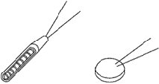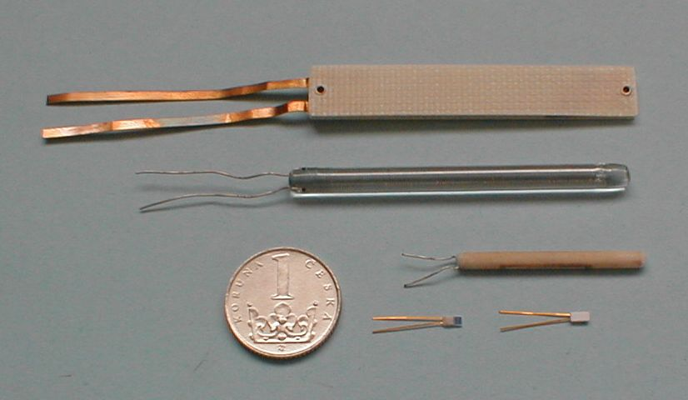
Na montagem convencional com bainha preenchida, tem-se o sensor montado num tubo metálico com uma extremidade fechada e com todos os espaços internos preenchidos com óxido de magnésio, permitindo uma boa troca térmica e protegendo o sensor de choques mecânicos. A ligação do bulbo é feita com fios de cobre, prata ou níquel isolado entre si, sendo a extremidade aberta, selada com resina epoxi, vedando o sensor do ambiente em que vai actuar.

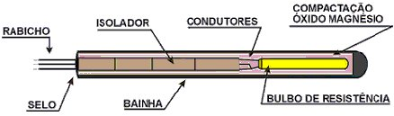

Ainda assim neste tipo de montagem, a termo-resistência não apresenta muita resistência mecânica e não dispõe de condições para efectuar curvas, tendo também limitações relativas ao diâmetro externo e comprimento total.
Para suprir este problema dimensional, foi desenvolvida a termo-resistência de isolação mineral, na qual o bulbo sensor é interligado a um cabo isolação mineral com fios de cobre comuns. Este tipo de montagem permite a redução do diâmetro, não limita o comprimento, apresenta rápida velocidade de resposta e dá uma maior flexibilidade permitindo dobras e curvas do cabo que antes era impossível, podendo ser utilizada onde o acesso não era possível.

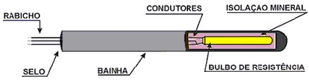

Princípio de funcionamento

O principio de medição de temperatura utilizando termómetros de resistência baseia-se na variação do valor da resistência eléctrica de um condutor metálico em função da temperatura. De uma forma aproximada, mas não muito longe do real, a variação da resistência eléctrica de um metal em função da temperatura pode ser representada pela expressão:

R( t ) = R0 ( 1 + at )

Onde:
R( t ): resistência eléctrica à temperatura “t”;
R0: resistência eléctrica à temperatura de 0ºC;
a: coeficiente de variação da resistência eléctrica em função da temperatura, medido em ºC;
t: temperatura, medida em ºC;

O coeficiente “a” varia em função da temperatura, e esse facto deve ser considerado nos termómetros de resistência, principalmente quando os mesmos são utilizados para medição em intervalos de temperatura acima de 100ºC. De entre os metais, os mais adequados para a utilização na termometria de resistência são:

- Liga de Rh99,5% x Fe0,5% :
Utilizado para medição de temperatura na faixa de -272,65ºC a -248,15ºC;
- Cobre:
Utilizado para medição de temperatura na faixa de -80ºC a 260ºC. Possui uma linearidade de 0,1ºC num intervalo de temperatura de 200ºC. A sua baixa resistência à oxidação limita a sua faixa de temperatura de utilização.
- Níquel:
Utilizado para medição de temperatura na faixa de -60ºC a 180ºC. os principais atractivos na sua utilização são o seu baixo custo e alta sensibilidade, a principal desvantagem é a sua baixa linearidade.
- Platina:
Utilizado para medição de temperatura na faixa de -248ºC a 962ºC. É o metal mais utilizado na construção de termómetros de resistência, pela sua ampla faixa de utilização.

A figura seguinte, mostra a variação resistência/temperatura para os três metais:

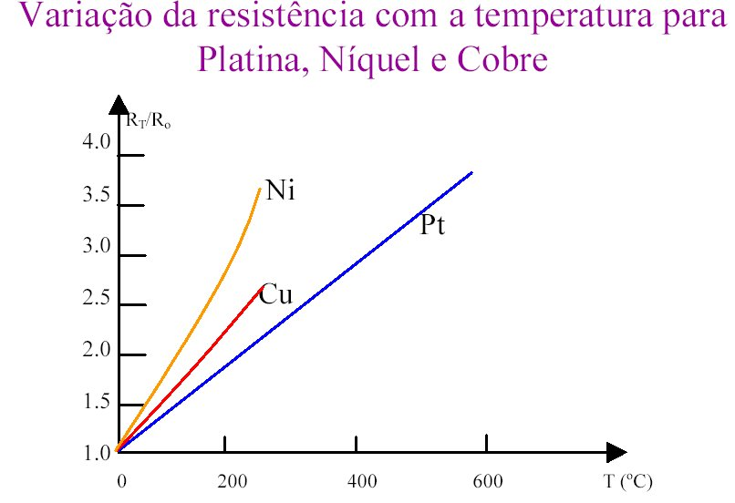

Características gerais da termo-resistência de platina ( pt-100 )

Da figura anterior conclui-se que de entre os materiais apresentados o mais linear é a platina, pois apresenta uma ampla escala de temperatura, uma alta resistividade permitindo assim uma maior sensibilidade, um alto coeficiente de variação da resistência com a temperatura, uma boa linearidade resistência x temperatura, melhor resistência à oxidação, e tem também rigidez e dutibilidade para ser transformada em fios finos, além de ser obtida em forma puríssima.
Devido à sua grande estabilidade e precisão, a termo-resistência de platina (PT-100), é a mais usada industrialmente.

Modos de medida de resistências dos RTD

- Princípio de Medição a 2,3 e 4 Fios

Existem normalmente dois instrumentos principais para determinar a resistência ôhmica das termo-resistências, que são pontes de medição (Ponte de Wheatstone) e os electrónicos. O circuito em ponte é bastante utilizado em laboratórios, devido à sua alta precisão e em alguns sistemas industriais. A ponte de Wheatstone, quando apresenta uma relação de resistência R1.R3 = R2.R4, encontra-se balanceada ou em equilíbrio e desta forma não circula corrente pelo galvanômetro, pois os potenciais nos pontos A e B são idênticos.

Portanto conhecendo-se os valores de R1 e R2, e ajustando a resistência R3 até que a ponte fique em equilíbrio, tem-se através de R3 o valor de R4 e, portanto o valor ôhmico da termo-resistência.

R1. R3 = R2. R4 (se R1 = R2)
R3 = R4

Conhecendo-se R3, tem-se o valor de R4 e com o valor de R4 na tabela tem-se Temperatura.

- Ligação a Dois Fios

Neste tipo de montagem, R4 é a termo-resistência e R3 a resistência variável para balanceamento do circuito. As resistências RL1 e RL2 são as resistências de fiação e ambas estão em série com a termo resistência R4.Esta resistência de fiação tende a aumentar quanto maior for a distância entre o sensor e o instrumento, menor for a bitola dos fios ou maior a temperatura ambiente.

Quando a ponte estiver balanceada (não circular corrente pelo galvanômetro) temos:

R1. R3 = R2. (R1 + RL2 + R4)
R3 = R4
Se R1 = R2 tem-se:
R3 = RL1 + RL2 + R4

Temos que mesmo com a ponte balanceada, o valor da resistência R3 é igual a R4 mais as resistências de fiação RL1 e RL2; que dependendo de seus valores podem induzir erros graves na medição de temperatura com termoresistência.

Temos abaixo uma tabela que mostra a relação bitola dos condutores x distância máxima, entre termo resistência a dois fios e instrumento receptor.

Diâmetro | Distância Máxima (metros)
14 AWG ou 1,63 mm | 18,1
16 AWG ou 1,29 mm | 11,4
18 AWG ou 1,02 mm | 7,2
20 AWG ou 0,81 mm | 3,0
22 AWG ou 0,64 mm | 1,9
24 AWG ou 0,51 mm | 1,8
26 AWG ou 0,40 mm | 1,1

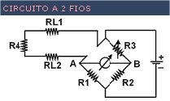

- Ligação a Três fios

Este é o método mais utilizado para as termoresistências na indústria.
Neste circuito a configuração eléctrica é um pouco diferente, fazendo com que a alimentação fique o mais próximo possível do sensor, permitindo que a RL1 passe para o outro braço da ponte, balanceando o circuito. Na ligação a 2 fios as resistências de linha estavam em série com o sensor, agora na ligação a 3 fios elas estão separadas.

R1. (R3 + RL1) = R2.(RL4 + RL2)
Como R1 = R2
R3 + RL1 = R4 + RL2

Se os fios de ligação forem do mesmo tipo, tiverem o mesmo comprimento e diâmetro e estiverem na mesma temperatura eles terão o mesmo valor de resistência CRU = RL2).
Se, RL1 = RL2
R3 = R4
Conhecendo-se o valor de R3 tem-se R4 e na tabela tem-se a Temperatura.

Notas:
-O terceiro fio actua somente como condutor de compensação, não influenciando nos cálculos de medição de resistência.
-A integridade de medição de uma ligação a 3 fios pode ser mantida somente se a ponte for balanceada. Portanto uma técnica mais precisa para medição de temperatura com termo-resistência é a ligação a 4 fios.

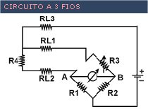

- Ligação a Quatro Fios

A fonte de corrente S fornece uma corrente estabilizada e conhecida através da termoresistência R e a tensão gerada é medida com um voltímetro de alta impedância ou potenciômetro. Desta forma a resistência dos condutores exerce um efeito desprezível sobre a medição.
Este tipo de medição a 4 fios é pouco usada em indústrias, tendo sua maior aplicação em laboratórios e sendo usado em sensores padrões.

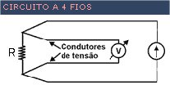

APLICAÇÕES DOS RTD

As termo-resistências são amplamente utilizados como sondas de temperatura em aplicações industriais, em aparelhagem médica, em electrodomésticos, em instrumentação para investigação científica, no sector automóvel, em telecomunicações, em aplicações militares, etc. Em algumas aplicações destinam-se a medir valores absolutos de temperatura razoáveis, como é o caso das aplicações médicas, ao passo que noutras, como as aplicações industriais, podem destinar-se a medir temperaturas de vários milhares de kelvin. Outra distinção importante consiste na precisão da medida de temperatura a efectuar.

Seguidamente apresentamos algumas das vantagens e desvantagens dos RTD em relação a outro transdutor de temperatura - o termopar.

Vantagens e Desvantagens da Termo-resistência X Termopar

Vantagens:

a) Possui maior precisão dentro da faixa de utilização do que outros tipos
de sensores.
b) Tem características de estabilidade e repetibilidade melhores do que
os termopares.
c) Com ligação adequada, não existe limitação para distância de
operação.
d) Dispensa o uso de fios e cabos de extensão e compensação para
ligação, sendo necessário somente fios de cobre comuns.
e) Se adequadamente protegido (poços e tubos de protecção), permite a
utilização em qualquer ambiente.
f) Curva de Resistência x Temperatura mais linear.
g) Menos influenciada por ruídos elétricos

Desvantagens:

a) São mais caras do que os sensores utilizados nesta mesma faixa.
b) Range de temperatura menor do que os termopares.
c) Deterioram-se com mais fatilidade, caso haja se ultrapasse a
temperatura máxima de utilização.
d) É necessário que todo o corpo do bulbo esteja com a temperatura
estabilizada para a correta indicação.
e) Possui um tempo de resposta mais alto que os termopares.
f) Mais frágil mecanicamente
g) Autoaquecimento, exigindo instrumentação sofisticada.
h) Em locais com muita vibração a sua instalação pode ser um grande
problema
i) Sensores PT -100 quando utilizados acima de 300°C deve se tomar
alguns cuidados afim de especificá-lo; de modo a melhorar a sua vida útil.

Recomendações para a Instalação de Termo-resistências

Para que se tenha um perfeito funcionamento do sensor, são necessários certos cuidados de instalação bem como armazenagem e manutenção:

#Deve-se especificar os materiais da protecção e ligações, capazes de operar na temperatura de operação requerida.

# O sensor deve ser imerso completamente no processo, para se evitar a perda de calor por condução pelos fios e bainha. Para tal, um comprimento mínimo de imersão e o uso de materiais de protecção com baixa condutibilidade térmica também são recomendados.

# Deve-se evitar choques mecânicos nas peças, pois estes podem danificar o sensor. Isso é muito comum em trocas de sensores aonde os mesmos sofrem quedas durante este ato. Também é comum em locais aonde o sensor é constantemente manuseado durante a sua utilização.

# Deve-se utilizar fios de cobre de mesmo comprimento e diâmetro para a interligação da termo-resistência.

# Zonas de estagnação ou com baixas velocidades do fluido em contacto com o sensor, não devem ser utilizadas devido ao retardo e os erros causados à medição.

# Na ligação a 3 fios, se for necessário a troca de um dos fios de interligação; recomenda-se trocar os 3 fios para que se tenha igualdade em seus valores óhmicos.

# Em locais sujeitos a ruídos intensos, recomenda-se o uso de cabos blindados e torcidos.

#Em locais com muita vibração a sua instalação pode ser um grande problema.

# Para usar em aplicações aonde a temperatura de trabalho ultrapasse valores de 500°C, a prática não recomenda o seu uso, a não ser que seja incontornável esta situação.

# Sensores PT -100 quando utilizados acima de 300°C deve se tomar alguns cuidados afim de especificá-lo, de modo a melhorar a sua vida útil.

# Por se tratar de um sensor de temperatura cuja construção é através de um bulbo de resistência, e para se ter uma boa resposta de temperatura no processo é necessário que a extremidade aonde ele se encontra deva ser aquecida totalmente. Pode parecer redundância, mas devemos ter cuidados especiais ao instalar em tubulações, tendo a certeza de que o mesmo esteja totalmente imerso no líquido ou fluído.

# No assunto tubulações existem normas de instalação que recomendam a não utilização de sensores próximos aos cotovelos. Nesta região, a turbulência é muito grande e depende de vários factores tais como o tipo de líquido ou fluído, sua velocidade entre outros; nesta situação, pode ocorrer de o sensor ficar em um ponto aonde exista a ausência do líquido que está passando pela tubulação.

# Ainda no assunto tubulação, recomendamos nunca colocá-los perpendiculares ao sentido do fluído, a famosa posição "de bico", pois o fluxo pode se abrir pela extremidade da bainha, e não aquecer por inteiro a região sensora. É conveniente saber que tais problemas sempre são detectados, pois a temperatura medida nunca atinge o ponto certo; ficará sempre abaixo, devido ao problema de posicionamento.

# Em locais aonde se tenha muita unidade proveniente do ambiente ou de lavagens constantes do local, é comum o sensor apresentar baixa isolação e consequentemente, ter sinais de variação constante dos valores medidos. Para se resolver este problema poderemos estudar o local afim de se determinar a melhor opção a ser usada.

Conclusão

Nas secções anteriores , foram discutidos alguns conceitos básicos a cerca de transdutores. Especialmente, foram sobre transdutores de temperatura nomeadamente os Detectores de Variação de Resistência com a temperatura ( RTD ), que nos debruçamos com mais pormenor. O estudo e investigação realizados permitiu-nos tirar conclusões das quais passamos a citar:
- De entre os vários tipos de transdutores de temperatura o RTD e o mais popular e o mais indicado para uma excelente estabilidade e precisão em uma ampla faixa de temperatura;
- Entre os metais Cobre, Níquel, Ouro e Platina usados para construção de RTD, é a Termo-Resistencia de Platina ( PT-100) a mais utilizada industrialmente devido a sua boa estabilidade de precisão, tempo de resposta e sensibilidade.
- A medição de pequenas resistências de RDT’s é feita de 3 modos:
  - Ligação a 2 fios;
  - Ligação a 3 fios;
  - Ligação a 4 fios ;

- Como a percentagem de variação de resistência com a temperatura e muito pequena, RTD e geralmente inserido num circuito de ponte em que se detecta com exactidão a condição de equilíbrio.

Biblliografia

- www.termoparesplatima.hpg.ig.com.br

- Fundamentos de materiais eléctricos –LEEC, Ano Lectivo 2002-2003

- Controlo de processos- Tecnologia de Instrumentação .Fundação Calouste gulbenkian,3ª Edição,Curtis D.Johnson,1988.

Realizado por:
Joaquim Pimentel Nº 8496
Paulo Pereira Nº 10065
Cidalia Ribeiro Nº 10056

